ΕΡΓΑΣΤΗΡΙΑΚΗ ΑΣΚΗΣΗ ΜΕΡΟΣ Α’ 2021-2022



ΣΠΕΝΤΖΑΡΗΣ ΠΑΝΑΓΙΩΤΗΣ 1071110

Θεωρία αποφάσεων

Link κωδικα: https://github.com/Pspetz/Liver_disease_prediction

Στο συγκεκριμένο repository ο κώδικας για το μέρος Α της εργασίας είναι στο liver_disease_part_A.py ενώ η συνολική εργασία(μέρος Α+μέρος Β) περιέχεται στο Liver_disease.ipynb

Ερώτημα 1

Α1. ΠΡΟΕΠΕΞΕΡΓΑΣΙΑ ΚΑΙ ΠΡΟΕΤΟΙΜΑΣΙΑ ΔΕΔΟΜΕΝΩΝ

Ένα από τα σημαντικότερα βήματα στον τομέα της μηχανικής μάθησης είναι η σωστή προ επεξεργασία τον δεδομένων. Στην άσκηση μας ζητείται να αναφέρουμε πόσα χαρακτηριστικά και δείγματα εκπαίδευσης περιέχει το dataset που καλούμαστε να χειριστούμε.Έπειτα να αντιστοιχήσουμε την στήλη που περιέχει το φύλο του ανθρώπου σε δυαδικές τιμες(0 και 1) και τέλος να κανονικοποιήσουμε τα δεδομένα.

Πιο συγκεκριμένα πριν ξεκινήσουμε την επεξεργασία των δεδομένων πρέπει να μελετήσουμε το σύνολο των δεδομένων που καλούμαστε να διαχειριστούμε.Βλέπουμε ότι το dataset περιέχει 11 δείγματα(χαρακτηριστικά) όπου συνολικά έχουμε 583 δείγματα εκπαίδευσης.Αρχικά διαβάζουμε το dataset χρησιμοποιώντας την βιβλιοθήκη pandas , έπειτα δίνουμε στις στήλες κατάλληλες ονομασίες με βάση το ILPD και στην συνέχεια βλέπουμε τις πλήροφορίες του συνόλου δεδομένων ώστε να δούμε αν υπάρχουν στήλες όπου περιέχουν NaN values. Στην συγκεκριμένη περίπτωση παρατηρούμε ότι η στήλη Albumin_Globulin έχει σε 4 γραμμές NaN πράγμα που δημιουργεί πρόβλημα καθώς δεν επιτρέπεται οι κάποια στήλη να μην περιέχει τιμή αναφοράς.

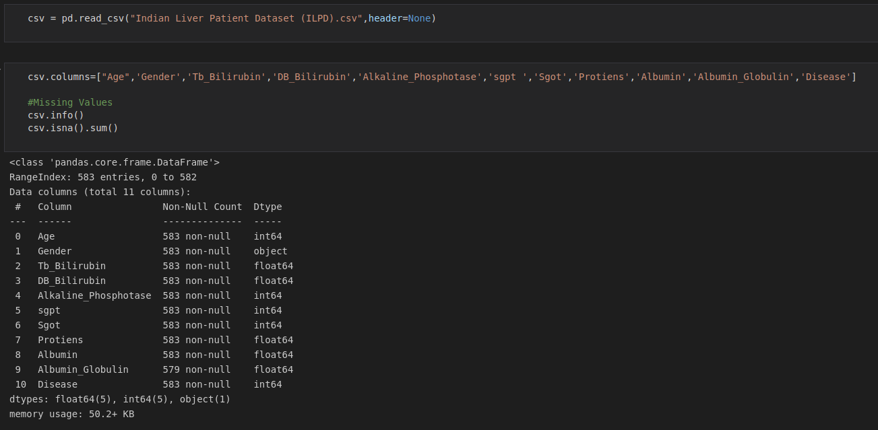

Υπάρχουν 2 περιπτώσεις:
→ Εάν το σύλολο με τα δεδομένα είναι μεγάλο μπορούμε να αφαιρέσουμε τις σειρές με τις τιμές που λείπουν και να χρησιμοποιήσουμε τα υπόλοιπα δεδομένα για να προβλέψουμε τις τιμές.
→ Όταν όμως έχουμε μικρότερα σύνολα δεδομένων μπορούμε να αντικαταστήσουμε τις τιμές αυτές που λείπουν με τον μέσο όρο των υπολοίπων δεδομένων.

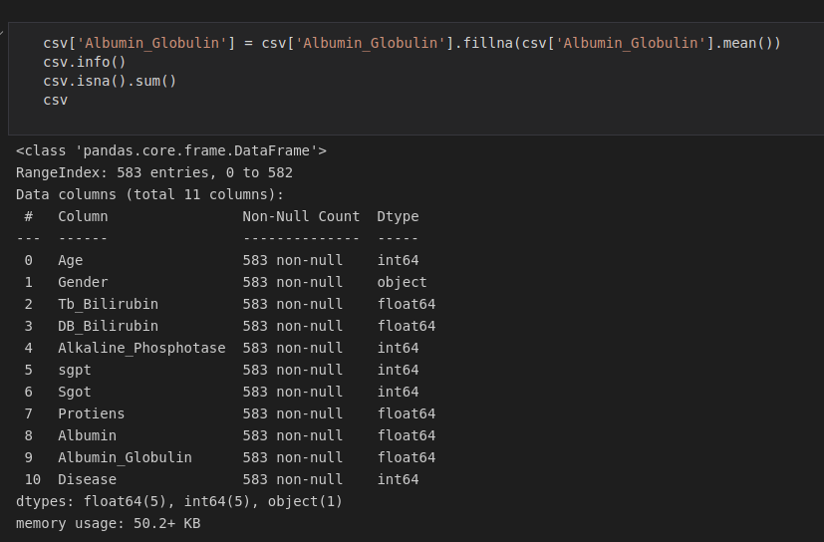
Στην συγκριμένη περίπτωση αντικατέστηκα τα NaN με το μέσο όρο των υπολοίπων της συγκεριμένης στήλης όπως φαίνεται και παρακάτω στην στήλη ώστε να μην υπάρχει πεδίο χωρίς τιμή.

Στην συνέχεια χρησιμοποιόντας regex μέσω της pandas αντικατέστησα στην στήλη Gender όσα field περιέχουν το male με 0 ενώ τα female με 1.Αυτό το κάνουμε ώστε να προσδιορίσουμε το φύλο με δυαδική ταξινόμηση καθώς με string δεν μπορούμε να αξιοποιήσουμε την συγκριμένη στήλη.

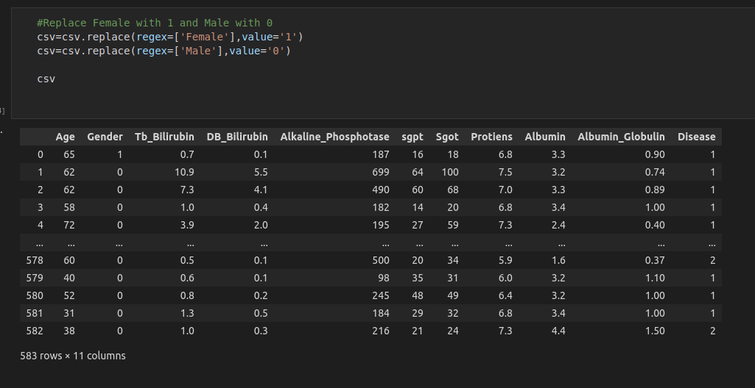
Έπειτα ελέγχουμε των ακολουθία των στοιχείων ώστε να βεβαιωθούμε ότι έχουμε την σωστή αντιστοιχία.
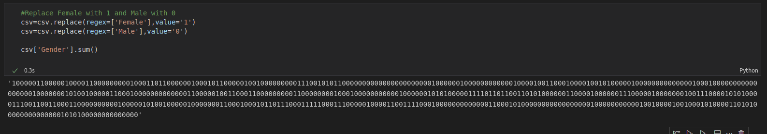

ΠΡΟΣΑΡΜΟΓΗ ΔΕΔΟΜΕΝΩΝ ΣΕ ΔΙΑΦΟΡΕΤΙΚΗ ΚΛΙΜΑΚΑ

Επεξήγηση:
Normalization: Όταν εφαρμόσουμε την τεχνική του Normalization στα samples που διαθέτουμε, μετατοπίζουμε πρώτα την κλίμακα έτσι ώστε να ξεκινά από το 0 και στη συνέχεια τη συμπιέζουμε ώστε να τελειώσει στο 1. Αυτό γίνεται αφαιρώντας πρώτα την ελάχιστη τιμή και μετά διαιρώντας με τη νέα μέγιστη τιμή (η οποία είναι η παλιά μέγιστη τιμή μείον την παλιά ελάχιστη τιμή).Άρα καταλήγουμε όλα τα δείγματα μας να ανήκουν στην κλίμακα [0,1].

Standardize: Όταν εφαρμόσουμε την τεχνική του Standarization στα samples που διαθέτουμε, τότε κάθε μεταβλητή θα έχει μέσο όρο 0 και τυπική απόκλιση 1. Για να επιτευχθεί αυτό αρχικά αφαιρούμε τον μέσο όρο για να κεντράρουμε τη μεταβλητή και μετά διαιρούμε με την τυπική απόκλιση. Με αυτόν τον τρόπο η τυπική απόκλιση θα είναι 1.

Centering: Όταν εφαρμόσουμε την μέθοδο του Centering τότε αφαιρούμε τον μέσο όρο κάθε μεταβλητής ώστε ό μέσος όρος τελικά να μηδενιστεί. Επειδή όμως στο συγκεκριμένο project έχουμε εφαρμόσει την τεχνική του Bow και έχουμε την συχνότητα εμφάνισης κάθε λέξης δεν θα χρησιμοποιήσουμε centering γιατί δεν θα βοηθήσει τα δεδομένα μας.

Στην άσκηση μας ζητείτε τα δεδομένα να κανονικοποιηθούν στο εύρος [-1,1], με αυτό τον τρόπο πετυχαίνουμε να έχουμε μεγαλύτερη ποικιλία χαρακτηριστικών σε μια πιο περιορισμένη κλίμακα.
Αρχικά έχω εφαρμόσει την τεχνική train_test_split ώστε να διαχωρίσω τα δεδομένα σε 75% σύνολο εκπαίδευσης και 25% σε δεδομένα testing για το τελικό μοντέλο που θα επιλέξουμε.
Έπειτα μέσω της keras με χρήση του MinMaxscaler κανονικοποιούμε τα δεδομένα απο (-1,1) όπως ζητήθηκε.
Τέλος τυπώνω το shape των δεδομένων ώστε να γνωρίζουμε πόσα δεδομένα εκπαίδευσης και testing έχουμε.
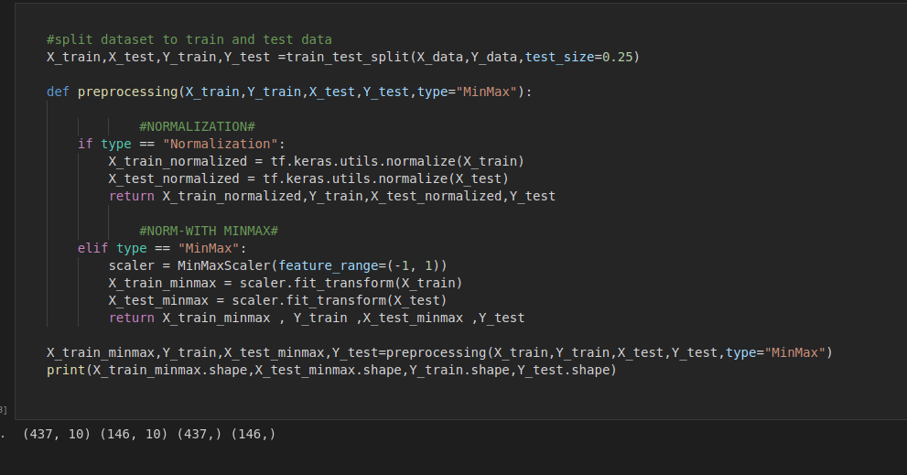

Τέλος κάνοντας plot τα δεδομένα κάθε στήλης ελέγχουμε αν υπάρχει στήλη όπου τα δεδομένα της έχουν λοξή κατανομή πράγμα που θα οδηγήσει το μοντέλο να εκπαιδευτεί σε πολύ μεγαλύτερο αριθμό δεδομένων που βρίσκονται σε μια συγκεκριμένη περιοχή και θα είναι λιγότερο πιθανό να μπορεί να προβλέψει με επιτυχία τιμές που βρίσκονται μακρία απο την περιοχή αυτή.Έτσι οοι ακραίες τιμές πρέπει να αντιμετωπιστούν ώστε να μειώσουμε το φαινόμενο αυτό.Στην συγκριμένη περίπτωση μέσω της μηδενικής υπόθεσης και του p value.
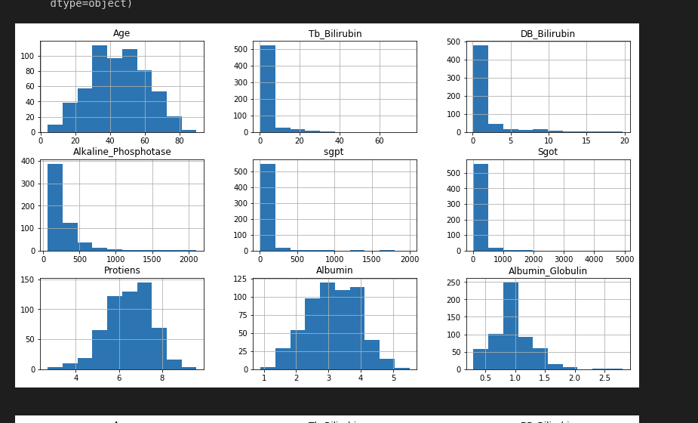

Η p value χρησιμοποιείται για να επικυρώση μια υπόθεση έναντι των δεδομένων που παρατηρούμε.Όσο μικρότερη η p τόσο μεγαλύτερη διαφορά έχουμε στην υπόθεση που θεωρήσαμε.
P <=0.05 κατά της μηδενικής υπόθεσης
P >0.05 αποδοχή μηδενικής υπόθεσης
P = 0.05 οριακή αποφάση καθώς μπορούν να ισχύει ένα απο τα δύο οριακά.
Βγάζουμε το συμπέρασμα οτί οι στήλες Albumin,DB_Bilirubin,Tb_Bilirubin,Albumin_Globulin,Protiens εμφανίζουν λοξή κατανομή των δεδομένων για αυτό χρησιμοποιούμε την τεχνική του log trasformation

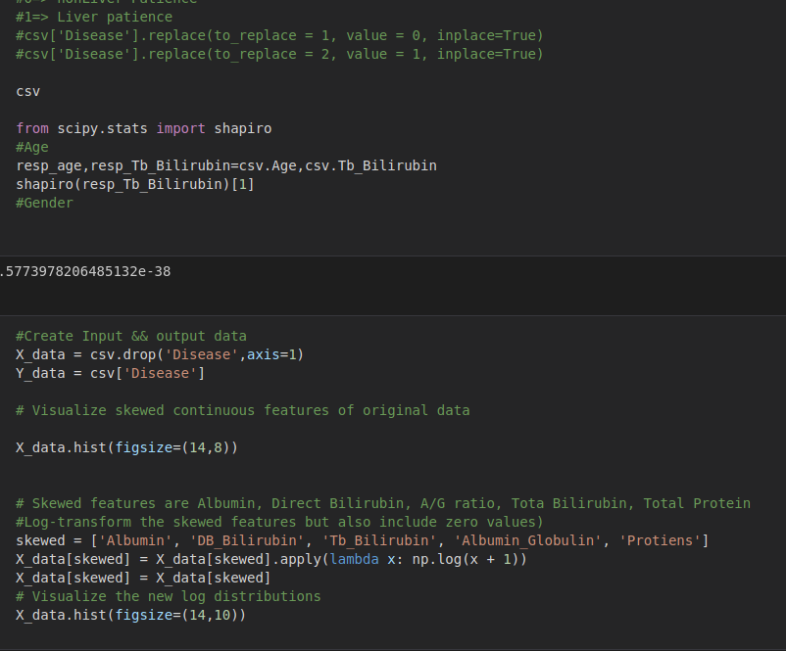

Όπως πατηρούμε ο μετασχηματισμός αυτός βοήθησε να διορθώσουμε την λοξή κατανομή των δεδομένων και η νέα κατανομή να φαίνεται πιο φέρνει πιο κοντά στην κανονικοποίηση.

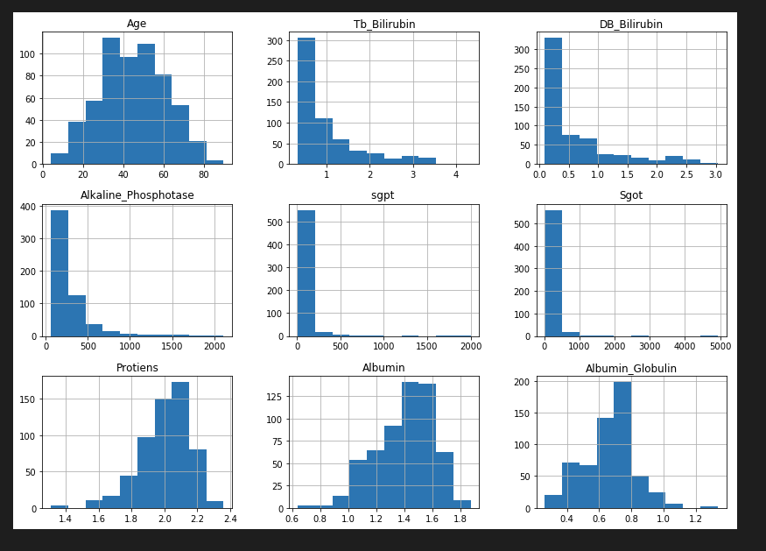

Ερώτημα 2

Μάθηση κατά Bays - Αφελής Ταξινομητής Bayes (Naive Bayes

Στη μάθηση κατά Bayes (Bayesian learning) κάθε παράδειγμα εκπαίδευσης μπορεί σταδιακά να μειώνει ή να αυξάνει την πιθανότητα να είναι σωστή μια υπόθεση. Η δυσκολία στην εφαρμογή της μάθησης κατά Bayes είναι η απαίτηση της γνώσης πολλών τιμών πιθανοτήτων, όταν αυτές οι τιμές δεν είναι δυνατό να υπολογιστούν ακριβώς και υπολογίζονται κατ' εκτίμηση από παλαιότερες υποθέσεις ή εμπειρική γνώση. Η δυσκολία αυτή έχει δώσει μεγάλη πρακτική αξία σε μια απλουστευμένη εκδοχή της μάθησης κατά Bayes, τον απλό ταξινομητή Bayes (Naive Bays), στον οποίο γίνεται η απλή παραδοχή ότι τα χαρακτηριστικά είναι ανεξάρτητα μεταξύ τους. Ένας από τους σημαντικότερους στόχους της πιθανοθεωρητικής προσέγγισης στη μηχανική μάθηση είναι η εύρεση της πιο πιθανής υπόθεσης του χώρου υποθέσεων H, δεδομένου ενός σώματος εκπαίδευσης D και της γνώσης που ενδεχομένως διατίθεται για τις πιθανότητες των διαφόρων υποθέσεων h ανήκει στο H. Η πιθανότητα ισχύος μιας υπόθεσης h δεδομένου ενός συνόλου στιγμιότυπων D δίδεται από τον νόμο του Bayes:

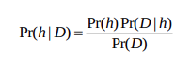

Pr(h) : ή εκ των προτέρων πιθανότητα ισχύος της h, χωρίς να προηγηθεί παρατήρηση των δεδομένων του D.
Pr(D | h) : η δεσμευμένη πιθανότητα που εκφράζει το ενδεχόμενο παρατήρησης των δεδομένων του D, ισχυούσης της h (πιθανοφάνεια –likelihood).
Pr(D) : η εκ των προτέρων πιθανότητα παρατήρησης των δεδομένων του D. (Ο συγκεκριμένος όρος απλοποιείται και δε συμμετέχει στους υπολογισμούς).
Pr( h | D ) : η ζητούμενη εκ των υστέρων πιθανότητα ισχύος της h δεδομένης της παρατήρησης των δεδομένων του D.
Η αναζήτηση της πιο πιθανής υπόθεσης h δεδομένου του D ανάγεται στην εύρεση της υπόθεσης με τη μεγαλύτερη εκ των υστέρων πιθανότητα (maximum a-posteriori ή MAP hypothesis). Ορίζεται η υπόθεση αυτή ως εξής:

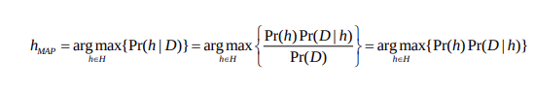

Ο παραπάνω αλγόριθμος υπάρχει στη βιβλιογραφία με το όνομα Βέλτιστος Ταξινομητής Bayes και αποδεικνύεται θεωρητικά πως είναι σε θέση να υπολογίσει το άνω φράγμα των επιδόσεων ενός συστήματος ταξινόμησης για ένα συγκεκριμένο πρόβλημα.

Για το πρόβλημα της ταξινόμησης, χρησιμοποιώντας διανυσματική αναπαράσταση των δεδομένων, γίνονται οι παρακάτω υποθέσεις:
C: τυχαία μεταβλητή που δείχνει την κλάση ενός στιγμιότυπου.
X: διάνυσμα τυχαίων μεταβλητών που δείχνει τις τιμές των παρατηρούμενων χαρακτηριστικών.
c: μια συγκεκριμένη ετικέτα κλάσης.
x: ένα συγκεκριμένο παρατηρούμενο διάνυσμα.

Αφελής Ταξινομητής Bayes (naive Bayes classifier)

Όπως αναφέραμε, η δυσκολία στην εφαρμογή της μάθησης κατά Bayes είναι η απαίτηση για την γνώση πολλών τιμών συζευγμένων και μη συζευγμένων πιθανοτήτων, η οποία ξεπερνάτε με τη χρήση του απλού κατηγοριοποιητή Bayes (simple/naive Bayes classifier), στον οποίο γίνεται παραδοχή ότι τα χαρακτηριστικά που χρησιμοποιούνται ως τιμές εισόδου είναι ανεξάρτητα μεταξύ τους. Ο απλός ταξινομητής Bayes είναι μια πρακτική μέθοδος μάθησης που στηρίζεται σε στατιστικά στοιχεία (κατανομές πιθανότητας) και προσφέρει μια απλή πιθανοθεωρητική προσέγγιση στα προβλήματα μάθησης με επίβλεψη, όπου ο στόχος είναι η ακριβής πρόβλεψη της κατηγορίαςκλάσης των στιγμιότυπων δοκιμής, χρησιμοποιώντας ταξινομημένα στιγμιότυπα εκπαίδευσης τα οποία περιλαμβάνουν την πληροφορία της κλάσης που ανήκουν. Ο ταξινομητής Naive Bayes βασίζεται σε δυο σημαντικές υποθέσεις, ενώ παράλληλα υποθέτει ότι κάθε χαρακτηριστικό των στιγμιότυπων είναι στοχαστικά ανεξάρτητο των υπόλοιπων, δεδομένης της κλάσης και του γεγονότος ότι δεν υπάρχουν άλλα κρυφά χαρακτηριστικά που να επηρεάζουν την διαδικασία της πρόβλεψης. Έτσι η πιθανότητα της σχέσης (2.3) μετατρέπεται σε γινόμενο πιθανοτήτων, όπως φαίνεται παρακάτω:

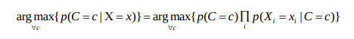

Ο παράγοντας p(C=c) υπολογίζεται βάσει της συχνότητας εμφάνισης της κλάσης c στα στιγμιότυπα του σώματος εκπαίδευσης. Οι δεσμευμένες πιθανότητες p(Xi = xi | Ci = c) υπολογίζονται ανάλογα με το αν το χαρακτηριστικό X2 είναι διακριτό ή συνεχές. Για τα διακριτά χαρακτηριστικά των διανυσμάτων, εκείνα δηλαδή που παίρνουν διακριτές τιμές, η πιθανότητα αυτή είναι ένας πραγματικός αριθμός, μεταξύ 0 και 1, ο οποίος αντιπροσωπεύει την πιθανότητα το χαρακτηριστικό Xi να πάρει την τιμή i x δεδομένης της κλάσης c . Για τα συνεχή χαρακτηριστικά, θεωρείται ότι οι τιμές ακολουθούν μια πιθανοτική κατανομή (ξεχωριστή για κάθε χαρακτηριστικό), η οποία προσεγγίζεται από τα διανύσματα εκπαίδευσης. Η πιο συνηθισμένη θεώρηση είναι οι τιμές των χαρακτηριστικών να είναι κανονικά κατανεμημένες. Οπότε για συνεχή χαρακτηριστικά ισχύει:

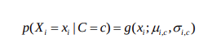

όπου, g η συνάρτηση πυκνότητας πιθανότητας μια κανονικής (Gaussian) κατανομής. Το παραπάνω μοντέλο αφήνει ένα μικρό αριθμό παραμέτρων που θα εκτιμηθούν από το σώμα εκπαίδευσης. Για κάθε κλάση και για κάθε διακριτό χαρακτηριστικό χρειάζεται να να γίναι εκτίμιση της πιθανότητας το χαρακτηριστικό να πάρει κάθε τιμή από τις δυνατές διακριτές τιμές του, δεδομένης της κλάσης. Για κάθε κλάση και για κάθε συνεχές χαρακτηριστικό χρειάζεται ο υπολογισμός της μέσης τιμής και της τυπικής απόκλισης της κατανομής που ακολουθούν οι τιμές του χαρακτηριστικού, δεδομένης της κλάσης. Τέλος, ο ταξινομητής είναι σε θέση να υπολογίσει τις πιθανότητες p(C = + | X= x) και p(C= - | X= x) για ένα άγνωστο στιγμιότυπο x και να το ταξινομήσει στην κλάση που έχει την μεγαλύτερη εκ των υστέρων πιθανότητα.

Ερώτημα 3

ΣΥΝΑΡΤΗΣΗ ΓΙΑ CROSS VALIDATION
Για το ερώτημα 3 καθώς και για το ερώτημα 4 έχω δημιουργήσει μία συνάρτηση η οποία δέχεται σαν ορίσματα το μοντέλο ταξινομητή που θα χρησιμοποιήσουμε , τα δεδομένα εισόδου και εξόδου καθώς και την τιμή του fold.
Η χρήση του cross validation δίνοντας του (5-fold) θα χωρίσει τα δεδομένα μας σε 5 υποσύνολα. Τα 4 εξ αυτών θα χρησιμοποιηθούν για την εκπαίδευση ενώ το τελευταίο για το validation test.Το μοντέλο θα εκπαιδεύεται σε κάθε fold με διαφορετικά δεδομένα εκπαίδευσης και διαφορετικά δεδομένα επικύρωσης. Αυτό θα πραγματοποιείται 5 φορές όπου στο τέλος του κάθε fold θα υπολογίζεται η μέση απόδοση του μοντέλου μας(accuracy και loss που επιτυγχάνεται) .Αυτό θα βοηθήσει τόσο εμάς να υπολογίζουμε την απόδοση του με νέα testing δεδομένα όσο και το ίδιο στο να μπορεί να αποκτά την ικανότητα γενίκευσης. Έτσι κάθε φορά στο τέλος της εκπαίδευσης θα γνωρίζουμε μέσω της γραφικής παράστασης αν αποκλίνει η μπορεί να γενικεύσει.
Επίσης έχω δημιουργήσει επιπρόσθετα μεταβλήτες οι οποίες μας επιστρέφουν αποτελέσματα όπως το geometric mean score μέσω της βιβλιοθήκης imblearn καθώς επίσης και το confusion_matrix.
Τέλος υπολογίζουμε τις μετρικές sensitivity και specificity για το μοντέλο που χρησιμοποιούμε.

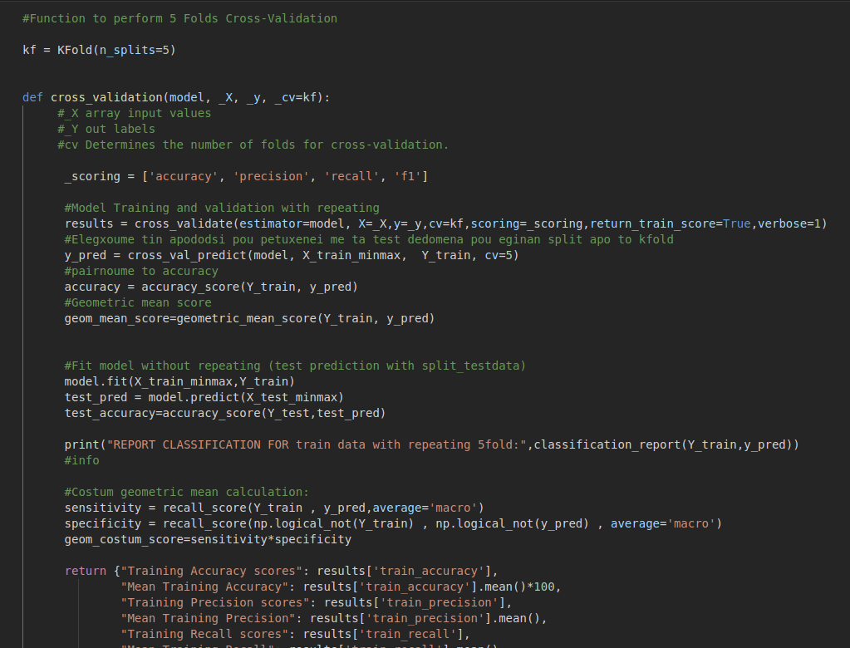

Sensitivity = (True Positive)/(True Positive + False Negative)
Μας δείχνει το μέτρο του ποσοστού των πραγματικα θετικών περιπτώσεων που έχουν προβλεπτεί ως θετικές .Η υψηλότερη τιμή θα σήμαινει υψηλότερη τιμή του αληθινού και χαμηλότερη τιμή των ψευδών αποτελεσμάτων.Εμείς επιθυμούμε μοντέλα με υψηλή ευαισθησία.

Specificity = (True Negative)/(True Negative + False Positive)
Ορίζεται η αναλογία των πραγματικά αρνητικών τιμών οι οποίες προβλέφθηκαν αρνητικές.

Οι δύο αυτές μετρικές χρησιμοποιούνται για την παράσταση της καμπύλης Roc Curve ενώ η περιοχή κάτω απο την καμπύλη roc ( auc) χρησιμοποιείται για τον προσδιορισμό της απόδοσης του μοντέλου.

ΣΥΝΑΡΤΗΣΗ ΓΙΑ ΓΡΑΦΙΚΗ ΑΠΕΙΚΟΝΙΣΗ

Έπειτα έχω δημιουργήσει μια συνάρτηση η οποία μας επιστρέφει το bar graph για κάθε fold με τα αποτελέσματα εκπαίδευσης και επικύρωσης αντίστοιχα ενώ επιστρέφω και το geometric mean score.
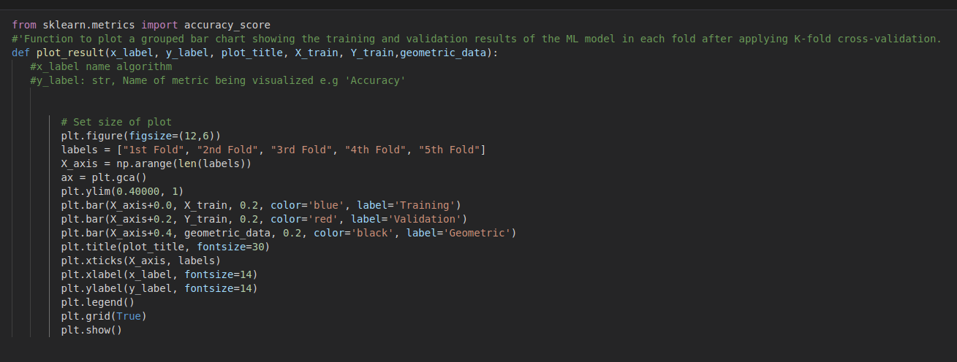

Ο ταξινομητής που χρησιμοποιήσαμε στο ερώτημα 3 είναι ο naive bayes με gaussian κατανομή.
Έπειτα στην μεταβλητή results αποθηκεύουμε τα αποτελέσματα της συνάρτησης κλίσης.

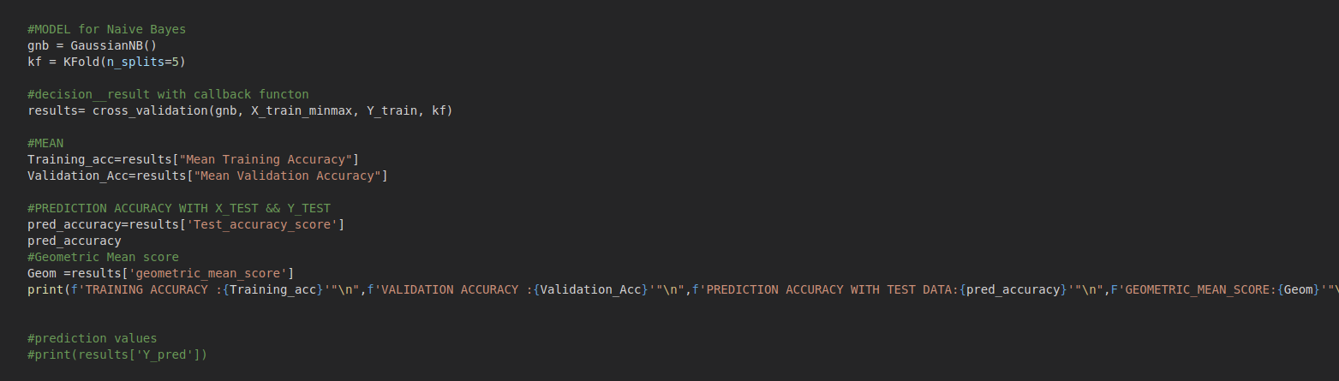

ΑΠΟΤΕΛΕΣΜΑΤΑ

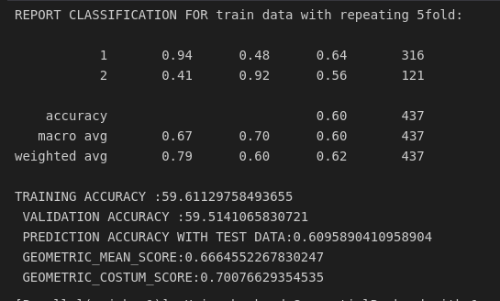

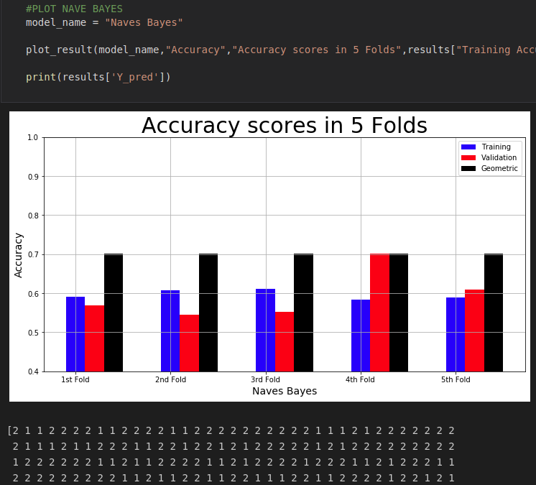

Παρατηρούμε ότι το μοντέλο μας πετυχαίνει ακρίβεια στην εκπαίδευση των δεδομένων στο 60% καθώς και παρόμοιο ποσοστό στο σύνολο επικύρωσης.Ετσι μπορούμε να συμπεράνουμε ότι το μοντέλο έχει την ικανότητα της γενίκευσης δηλαδή να μπορεί να προβλέπει νέα δεδομένα.Επίσης το geometric mean score είναι στο 70%.Ο γεωμετρικός μέσος όρος είναι καλύτερος από τον αριθμητική μέσο όρο επειδή ο γεωμετρικός μέσος όρος είναι πιο ακριβής και αποτελεσματικός, όταν υπάρχει μεταβλητότητα στο σύνολο δεδομένων.Αυτός είναι ο λόγος που χρησιμοποιείται συχνά σε περιπτώσεις πρόγνωσης ασθένειας η στα χρηματοοικονομικά που μας ενδιαφέρει η ακρίβεια.

